МИНОБРНАУКИ РОССИИ

Федеральное государственное бюджетное образовательное учреждение высшего образования

НИЖЕГОРОДСКИЙ ГОСУДАРСТВЕННЫЙ ТЕХНИЧЕСКИЙ

УНИВЕРСИТЕТ им. Р.Е.АЛЕКСЕЕВА

Институт радиоэлектроники и информационных технологий

Кафедра информатики и систем управления

ОТЧЕТ

по лабораторной работе №1

по дисциплине

Сети и телекоммуникации

РУКОВОДИТЕЛЬ:

________________ Гай В. Е.

(подпись) (фамилия, и.,о.)

СТУДЕНТ:

________________ Павлова Т.В.

(подпись) (фамилия, и.,о.)

19-АС

(шифр группы)

Работа защищена «___» ____________

С оценкой ________________________

Нижний Новгород 2021

**Задание на работу:**

1. Собрать схему

2. Установить для каждого компьютера IP адрес, маску сети

- удалить ipv6 адреса

- запись default route – шлюз по умолчанию

3. Между компьютерами одной сети должен проходить ping, между компьютерами из разных сетей – нет.

4. Запустить wireshark. Выполнить захват пакетов, описать процесс порождения пакетов.

5. Посмотреть виртуальные интерфейсы с помощью ifconfig.

**Вариант 7**

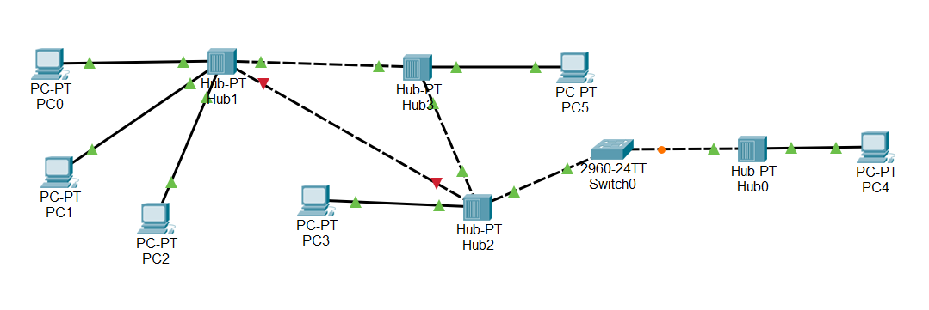

Компьютер PC0 имеет IP-адрес 172.168.1.2.

Компьютер PC4 имеет IP-адрес 10.0.0.110.

Компьютеры PC1, PC2 находятся в одной подсети 172.64.2.1.

Задать IP-адреса PC3, PC5

**Ход задания:**

1. Построила сеть, удалив связь между хабами 1 и 2

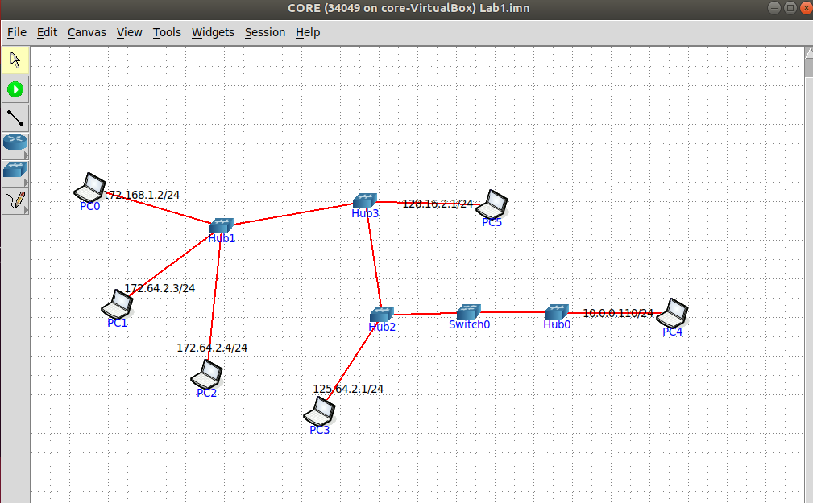

2. Работа сети:

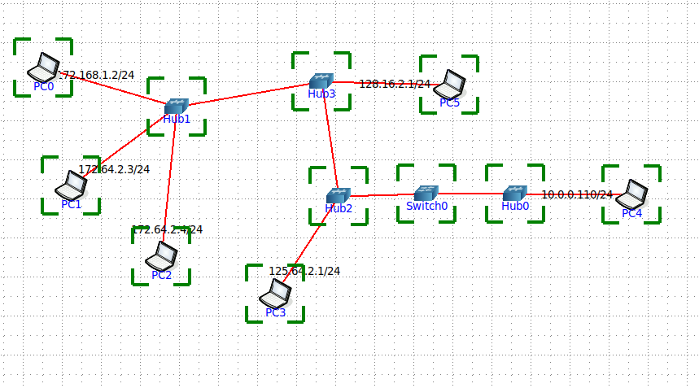

3. Запустим пинг компьютеров одной сети PC1 и PC2:

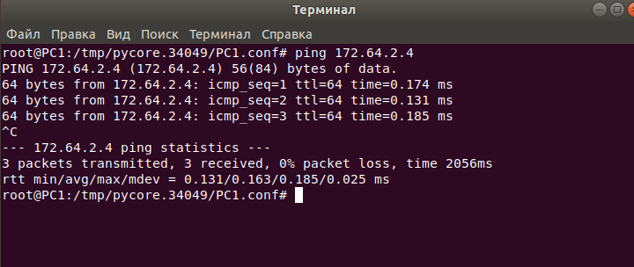

Запустим пинг с компьютеров разных сетей PC0 и PC4 – он не будет идти

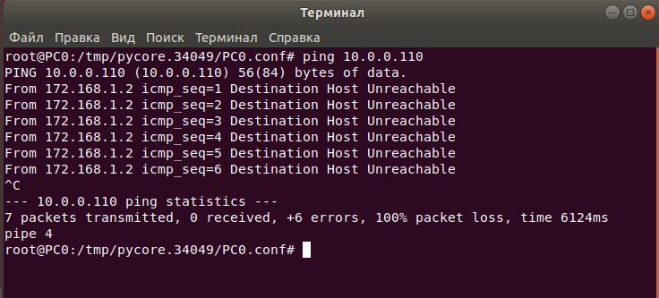

4. Запустим WireShark, выполним захват пакетов и получим следующее:

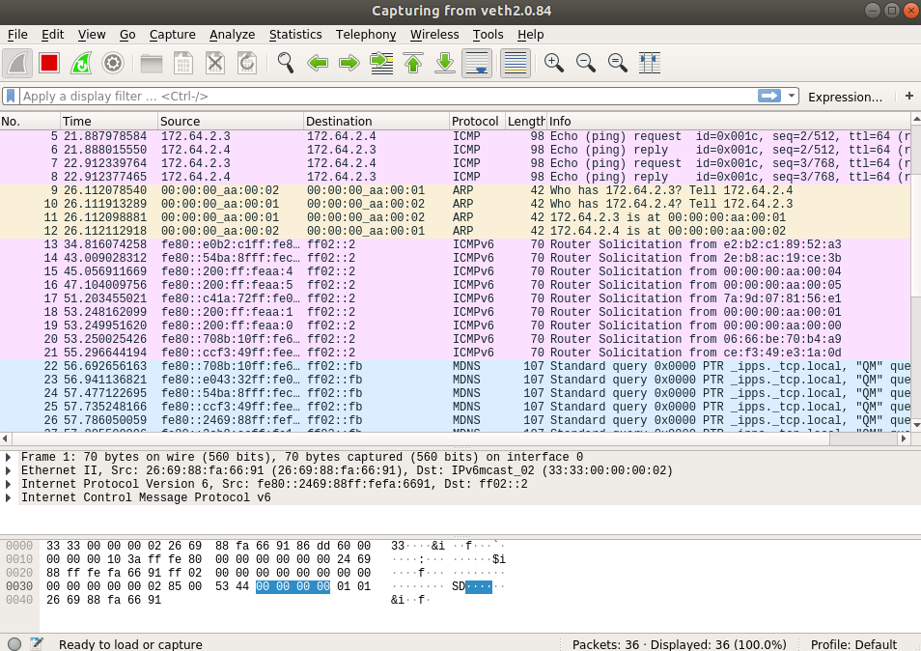

5. Посмотрим виртуальные интерфейсы с помощью ifconfig.

